Groen Grensland – Grünes Grenzland e.V.   
p.a. Goethestr. 20, D–41372 Niederkrüchten–Elmpt

GroenGrensland@gmail.com

Bezirksregierung Köln

Dezernat 32

50606 Köln

[regionalplanung@bezreg-koeln.nrw.de](mailto:regionalplanung@bereg-koeln.nrw.de)

**Öff RPlan** **Neuaufstellung**

Neuaufstellung des Regionalplans für den Regierungsbezirk Köln, Zweiter Planentwurf,

Stellungnahme zu Änderungen des Regionalplans für den Regierungsbezirk Köln: Bahntrassen im Bereich Wegberg

Niederkrüchten,14. November 2024

Sehr geehrte Damen und Herren der Bezirksregierung Köln,

wir erhielten Kenntnis, dass der Regionalrat z.Zt. den Regionalplan Köln aktualisiert. Wir möchten diese Gelegenheit nutzen und insbesondere unsere Besorgnis über die Reaktivierung von zwei Bahnstrecken bei Wegberg zum Ausdruck bringen.

Dabei geht es um die Planung der zwei in der nachfolgenden Karte mit a) und b) bezeichneten Strecken gemäß der „Verpflichtung zur Sicherung bestehender Bahnstrecken“ im Raum Wegberg im Rahmen einer Änderung des Regionalplans des Regierungsbezirks Köln. Die vorgeschlagenen Strecken, vermutlich zweigleisig mit Elektrifizierung, verlaufen auf alten, längst stillgelegten Strecken, weitgehend ohne vorhandene Gleise. Die beiden Bahntrassen sind auf der nachfolgenden Karte dargestellt.

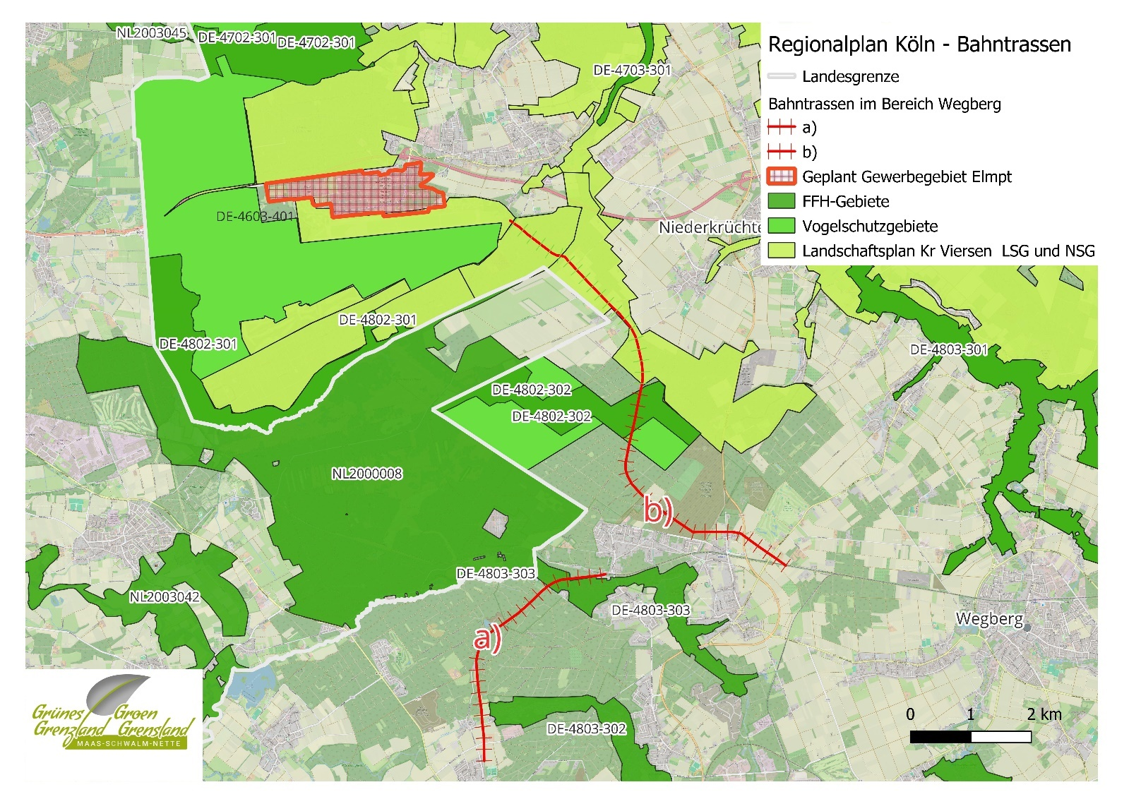

*Karte mit Lage der Bahntrassen a) und b), des FFH-Gebiets und des geplanten Gewerbegebiets Elmpt*

Nachfolgend eine kurze Beschreibung der genannten Bahnstrecken:

1. Trasse (a) von Ratheim/Wassenberg durch den Wassenberger Wald( FFH-Gebiet DE-4803-303 “Helpensteiner Bachtal-Rothenbach”) mit Anbindung an die Strecke Mönchengladbach-Wegberg-Dalheim (Personenverkehr RB34 und Anbindung Siemens-Versuchsgelände im Bereich Wegberg-Arsbeck). Die Strecke Mönchengladbach-Wegberg-Dalheim ist Teil des ehemaligen sogenannten Eisernen Rheins von Antwerpen ins Ruhgebiet.
2. Trasse (b) vom in Planung befindlichen Gewerbegebiet auf dem ehemaligen Elmpter Flughafen (Gemeinde Niederkrüchten, Kreis Viersen, Regierungsbezirk Düsseldorf) durch den Meinweg (FFH-Gebiet DE-4802-302 “Meinweg mit Ritzroder Dünen”) ebenfalls mit Anbindung im Bereich Arsbeck an dieselbe Strecke (Regierungsbezirk Köln).

Gerade bezüglich der Trasse unter b) findet sich in den Unterlagen die Aufforderung der Regionalplaner Düsseldorf an die Kölner Kollegen, diese Trasse wegen der Anbindung des Industriegebiets als Änderung des bisherigen Kölner Regionalplanes dort aufzunehmen. Von der tatsäch­lichen Realisierung ist auf Grund dieser Interessenlage also auszugehen.

Wir erstellen hierzu folgende Überlegungen:

1. Die Trassen durchschneiden den Meinweg, den Elmpter und den Wassenberger Wald. Der geschützte Naturpark Maas-Schwalm-Nette mit seinen Anschlussgebieten in den Niederlanden und in Deutschland bilden ein komplexes Ökosystem. Jegliche massive Veränderung von außen führt zu einer Veränderung im Gleichgewicht des biologischen Systems mit der möglichen Folge einer irreversiblen Schädigung oder gar Zerstörung dieses komplexen und für beide Länder einzigartigen Systems.
2. Diese Pläne zeigen in eklatanter Weise die planerische Fehlleistung, ein so großes Gewerbegebiet wie das Projekt “Javelin Park” in der Gemeinde Niederkrüchten mitten im Naturpark Maas-Schwalm-Nette bei Elmpt zu entwickeln. Der von den Initiatoren zugrunde gelegte Grundsatz „Grün bleibt grün“ wurde bereits durch die geplante Abholzung von rund 40 bis 50 ha Wald, den Bau eines zusätzlichen Verkehrsknotens und die Realisierung einer neuen Kläranlage im Schwalmtal verletzt. Der nun geplante Bahnanschluss durch den Meinweg und den Grenzwald Elmpt machen diese Annahme nun völlig unglaubwürdig.
3. Beide Trassen enden auf einer Teilstrecke des ehemaligen, sogenannten Eisernen Rheins und führen durch Wegberg in Richtung Mönchengladbach.  
   Wegen der unmittelbaren Nähe zwischen Trasse und Wohnbebauung käme es gerade bei dem zu erwartenden Güterverkehr aus den angeschlossenen Industriegebieten zu massiven Gesundheitsrisiken für die Anwohner bis hin zu existentiellen Risiken. Außerdem wird die Infrastruktur der Stadt Wegberg beeinträchtigt ohne jeden Vorteil für die Stadt durch durchfahrende Güterzüge.  
   Aus all diesen Gründen wurde Güterverkehr auf der gesamten historischen Trasse des Eisernen Rheins per Landtagsbeschlüssen aus 2007 und 2011 abgelehnt.
4. Aus den zur Verfügung gestellten Dokumenten wurde nicht deutlich, daß die nach den Verträgen von Espoo und Aarhus sowie insbesondere die nach der 2005 aktualisierten Deutsch-Niederländischen Erklärung zur grenzübergreifenden UVP / SUP nötigen Umweltverträglichkeitsprüfungen und strategische Umweltprüfung durchgeführt wurde.

Auf Grund des Vorgesagten und der im Rahmen der – damals letztendlich abgewiesenen –

Abwägung zum Eisernen Rhein, die wir nun ebenfalls zum Inhalt dieser Eingabe machen,

kommen wir zu dem Schluss, dass bezüglich Erhalt der ökologischen Systeme und Schutz

der Gesundheit der Anwohner und regionalen Infrastruktur die Aufnahme der genannten

Trassen in den geänderten Regionalplan nicht verantwortbar ist und abgewiesen werden

muß.

Wir bedanken uns im voraus für die Berücksichtigung unserer Eingabe bei Ihren Abwägungen und wären Ihnen dankbar, wenn Sie uns eine kurze Eingangsbestätigung hier dieser Stellungnahme zusenden wollten.

Mit freundlichen Grüßen

für Groen Grensland – Grünes Grenzland e.V.,

Dr. Nina Ungerechts, Ir. Hans Heijnen, Dr. Andreas Fink

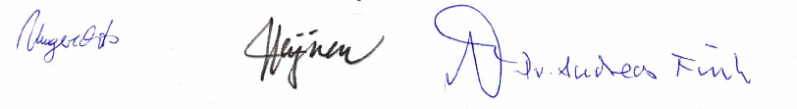

auch im Namen von

Natur- und Umweltföderation Limburg

(Natuur en Milieufederatie Limburg)

Pascale Plusquin

